



LA LEY DE SNELL
VERSIÓN PARA INSTRUCTOR

Índice

Introducción 3
Objetivos 3
Ciclo educativo y duración 3
Prerrequisitos 3
Teoría 4
Procedimiento 5
Preguntas 7

Introducción

Esta actividad consta de un ejercicio experimental inicial y algunos ejercicios prácticos para discutir los resultados. Esta versión contiene soluciones de ejemplo para los instructores.

Objetivos

- Estudiar la Ley de Snell mediante la medición de los ángulos de incidencia y refracción.

- Aprender a caracterizar materiales mediante la refracción de la luz:
  - Calcular el índice de refracción de un material.
  - Identificar un material mediante su índice de refracción.

- Introducir al estudiante en la experimentación remota.

Ciclo educativo y duración

Esta actividad la puede realizar cualquier estudiante que haya realizado un curso de introducción a la óptica y la Ley de Snell (estudiantes de Bachillerato, Nivel A, Licenciatura o Universidad). Se puede terminar fácilmente en una sola sesión de unos 60 minutos si el estudiante ha leído y entendido el documento antes de comenzar la sesión. Incluso si el estudiante no puede terminar todo en clase, siempre que la sección de Procedimiento haya sido terminada, la última sección de Preguntas se puede hacer como tarea, ya que no requiere ninguna nueva medición de laboratorio.

Prerrequisitos

- Conocimientos básicos de trigonometría: sen, cos, tan y sus respectivas funciones inversas.

- Conocimientos básicos sobre la luz y su velocidad a través de diferentes materiales.

- Conocimientos básicos sobre los elementos que forman parte de la Ley de Snell: ángulos de incidencia y refracción, índices de refracción, etc.

- Breve explicación del material usado en el laboratorio.

Teoría

En óptica, la ley de Snell es una ecuación que describe cómo cambia la dirección de un rayo de luz cuando pasa de un material uniforme a otro. Nombrado en honor al astrónomo y matemático holandés Willebrord Snellius, relaciona los ángulos de incidencia y de refracción y la velocidad de la luz a través de los materiales que atraviesa. En la práctica, dado que las velocidades de la luz son incómodas para trabajar debido a su magnitud y la mayoría de las veces solo se necesitan relaciones entre ellas, en su lugar se utilizan índices de refracción (n):

$n = \frac{c}{v}$ (1)

donde c es la velocidad de la luz en el vacío y v es la velocidad de la luz a través del material.

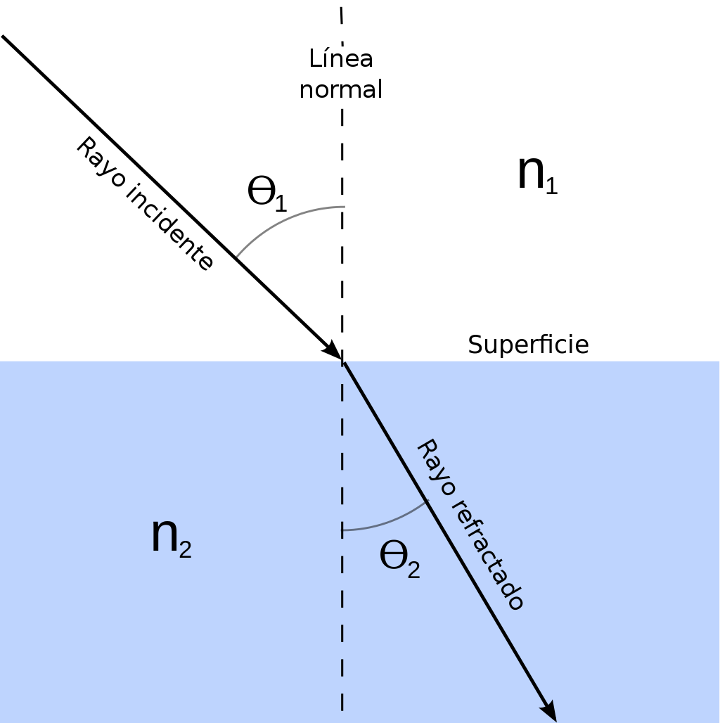
Imagen 1: Diagrama de la refracción de un rayo de luz que pasa del material 1 al material 2.

La ley de Snell establece que, para un par dado de medios, la relación de los senos del ángulo de incidencia θ₁ y el ángulo de refracción θ₂ es igual a la relación de las velocidades de fase (v₁ / v₂) en los dos medios, o de manera equivalente, a los índices de refracción (n₂ / n₁) de los dos medios:

$\frac{senθ_{1}}{senθ_{2}}= \frac{v_{1}}{v_{2}} = \frac{n_{2}}{n_{1}}$ (2)

Procedimiento

- Entre en el laboratorio de la Ley de Snell y haga clic en la opción Acceder.
- Elija la opción Lente Sólida.
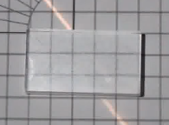
- Considere el bloque sólido de 2,9 cuadrados de alto. Usa la cuadrícula y la trigonometría para aproximar el ángulo de refracción midiendo la cantidad de cuadrados a la derecha que está desplazado el rayo emergente respecto al incidente. Ejemplo:

Rayo de luz
2.9 cuadrados de altura
Aproximadamente 1.4 cuadrados de base
θ₂

En este ejemplo, el ángulo de refracción:
$$θ_{2}= arctan(\frac{1.4}{2.9}) = {25.8}^{o}$$

No se preocupe si sus resultados no son exactos, es normal puesto que es una aproximación.

- Repita en la Tabla 1 el cálculo para diferentes ángulos (cinco de su elección) y para cada uno de ellos use la Ley de Snell (2) para calcular el índice de refracción del bloque (n_{aire} = 1).

Tabla 1: Resultados obtenidos del ángulo de difracción midiendo la cantidad de cuadrados para distintos ángulos de una lente sólida.
$$θ_{1}$$ | $$θ_{2}$$ | $$n_{2}=\frac{n_{1}sen θ_{1} }{sen θ_{2} }$$
10 | arctan(0.4/2.9) = 7.9 | 1.27
20 | arctan(0.7/2.9) = 15.4 | 1.46
30 | arctan(1.1/2.9) = 20.7 | 1.4
40 | arctan(1.4/2.9) = 25.8 | 1.48
50 | arctan(1.9/2.9) = 33.2 | 1.4
- Repita el proceso con la Lente de Agua y recoja los resultados en la Tabla 2. Considere que la altura del bloque de agua es de 6.9 cuadrados.

Tabla 2: Resultados obtenidos del ángulo de difracción midiendo la cantidad de cuadrados para distintos ángulos de una lente de agua.
$$θ_{1}$$ | $$θ_{2}$$ | $$n_{2}=\frac{n_{1}sen θ_{1} }{sen θ_{2} }$$
10 | arctan(0.9/6.9) = 7.4 | 1.35
20 | arctan(1.8/6.9) = 14.6 | 1.35
30 | arctan(2.8/6.9) = 22.1 | 1.33
40 | arctan(3.8/6.9) = 28.8 | 1.33
50 | arctan(4.8/6.9) = 34.8 | 1.34

- Como se habrá percatado, los valores obtenidos varían debido al error de medida. Use la media de esos valores como el índice de refracción del material. (Opcional: calcule su desviación estándar).
n_{sólido} = 1.40 (± 0.07)
n_{agua} = 1.34 (± 0.01)

NOTA: Si se calcula la desviación estándar, se recomienda recordar a los alumnos que una desviación estándar pequeña no implica un resultado preciso. Simplemente significa que los resultados han sido consistentes, aunque podrían ser completamente erróneos.
NOTA: Como es de esperar, los resultados de los estudiantes variarán dependiendo de cómo cuenten los cuadrados. Siempre y cuando el proceso y los cálculos sean correctos, el resultado exacto carecerá de tanta importancia.

Preguntas

- El valor real del índice de refracción del agua es 1.333. ¿Cuánta es la diferencia entre el valor que ha calculado y el valor real? (De la diferencia en porcentaje).

SOLUCIÓN:
En este caso los resultados son muy similares:

$$\frac{(1.34-1.333) ⋅ 100}{1.333} ≃ 0.5\%$$

La diferencia entre el valor calculado y el valor teórico es de un 0.5% más o menos.

- Busque una lista de índices de refracción (la sección de Sólidos de la tabla de http://www.vaxasoftware.com/doc_edu/fis/inrefraccion.pdf, por ejemplo). Mirando los índices, ¿de qué material podría estar hecho la lente sólida? ¿Cuán cerca está el valor real del índice del valor que ha calculado? (De la diferencia en porcentaje).

SOLUCIÓN:
De acuerdo con la sección de Sólidos del enlace superior, la lente sólida está probablemente hecha de fluorita (n = 1.43).

$$\frac{(1.43-1.4) ⋅ 100}{1.43} ≃ 2.1\%$$

La diferencia entre el valor calculado y el valor teórico es de un 2.1%.

- Calcule la velocidad de la luz a través de ambos materiales. Compare esas velocidades con la velocidad de la luz en el vacío.

SOLUCIÓN:
Considerando la velocidad de la luz en el vacío $c=3⋅{10}^{8} m/s$, con la expresión (1),

Para el sólido:

$$v_{sólido}=\frac{3⋅{10}^{8} m/s}{1.43}=2.1⋅{10}^{8} m/s$$

Lo que significa que la luz viaja a través de la fluorita a 70% de su velocidad en vacío.

Para el agua:

$$v_{agua}=\frac{3⋅{10}^{8} m/s}{1.333}=2.25⋅{10}^{8} m/s$$

Lo que significa que la luz viaja a través del agua a 75% de su velocidad en vacío.

Los resultados tienen sentido, puesto que la luz suele viajar más lentamente a través de sólidos debido a su estructura atómica, la cual es más densa.

- Hasta ahora sólo nos hemos concentrado en la primera transición entre aire y material. Sin embargo, en este experimento el rayo de luz atraviesa otra superficie de separación similar. Hay un ángulo sobre el que aún no hemos hablado: el ángulo con el que el rayo emerge del material. Utilice la Ley de Snell (2) para demostrar que el ángulo del rayo emergente es igual al ángulo de incidencia.

SOLUCIÓN:
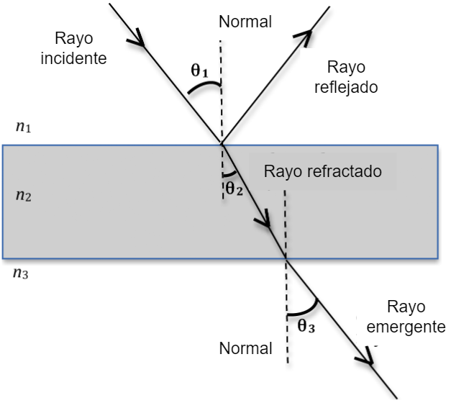
El ángulo de refracción de la primera superficie es igual al ángulo de incidencia de la segunda superficie. Usando la Ley de Snell (2),

de la primera superficie $n_{1}senθ_{1}=n_{2}senθ_{2}$
de la segunda superficie $n_{2}senθ_{2}=n_{3}senθ_{3}$

Dado que el bloque está rodeado de aire, n₁=n₃=1. Entonces,

$$sinθ_{1}=n_{2}sinθ_{2}=sinθ_{3}$$

Por lo que $θ_{1}=θ_{3}$. Esta igualdad será verdad siempre que $n_{1}=n_{3}$, independientemente de los materiales.

- Cómo ha podido observar, hay errores de medición que afectan a los resultados. ¿Qué se podría hacer para mejorar la precisión?

SOLUCIÓN:
Hay diferentes maneras de responder esta pregunta. Sin embargo, está dirigida al hecho de que la manera de medir ángulos contado los cuadrados no es muy precisa. Posibles mejoras serían disminuir el tamaño de los cuadrados de la cuadrícula, o utilizar directamente un transportador para medir el ángulo.

- Brevemente escriba sus conclusiones.

SOLUCIÓN: (Ejemplo)
En este experimento hemos estudiado la Ley de Snell midiendo el ángulo de refracción de dos materiales para distintos ángulos de incidencia. Hemos calculado unos índices de refracción de 1.34 para el agua y de 1.4 para la lente sólida, la cual hemos identificado como fluorita. Los valores que hemos calculado difieren de los valores reales por 0.5% y 2.1%, respectivamente. Estos índices de refracción implican que la velocidad de la luz a través de la lente sólida es de 0.7% y del agua es de 0.75%. Aunque los resultados parecen precisos, la manera de calcular los ángulos contando los cuadrados no es ideal. La precisión de los resultados puede ser aumentada reduciendo el tamaño de la cuadrícula o, lo que sería ideal, usar una herramienta especializada para medir los ángulos directamente.

